
规则精要 比赛守则
LAWS OF THE GAME · QUICK GUIDE FOR COACHES & PARENTS
亲爱的家长和教练：
熊猫少儿联赛的办赛理念是——为了每个人更好的成长。希望各位教练及家长更多地关注孩子们长期的成长和发展，而不仅仅是眼前一场比赛的输赢，或者某一届比赛的名次。
比赛不仅是检验训练成果、表现自我的方式，更是孩子们锻炼和成长的方式。希望我们可以保证每一个孩子有足够且公平的上场时间，让孩子们作出属于自己的决策，更自由地面对球场上的每一次挑战。也许孩子们会失误，也许在不断的尝试中没有获得很好的结果，但这个时候，他们更需要我们的支持和鼓励，让他们鼓起勇气，敢于再一次尝试。
还有一个重点，就是“尊重”和“正能量”：尊重执裁的决定，尊重孩子们的决定，尊重对方的教练及家长，不通过指令遥控小球员，始终给他们鼓励。希望无论场上场下，所有的孩子以及我们每个人，都能共同成长，体会到足球带来的快乐。

一、三个组别一览
项目 | U6 组 | U8 组 | U10 组
出生日期 | 2020.1.1 及以后 | 2018.1.1 及以后 | 2016.1.1 及以后
比赛形式 | 3 人制（3v3） | 5 人制（5v5） | 5 人制（5v5）
守门员 | 不设守门员 | 设守门员（4 + 1），全员轮换 | 设守门员（4 + 1），全员轮换
比赛用球 | 3 号球 | 3 号球 | 4 号球
场地（约） | 20 m × 15 m | 30–37 m × 20–25 m | 36–40 m × 20–25 m
球门（约） | 1.2 m × 0.8 m 迷你球门 | 3 m × 2 m | 3 m × 2 m
比赛时间 | 4 节 × 8 分钟 | 4 节 × 10 分钟 | 4 节 × 12 分钟
节间休息 | 1′ / 3′ / 1′ | 1′ / 3′ / 1′ | 1′ / 3′ / 1′
暂停 | 无 | 每队每节 1 次，≤ 1 分钟 | 每队每节 1 次，≤ 1 分钟
越位 | 不判越位 | 不判越位 | 不判越位

二、各组别规则
U6 组  3v3 · 无守门员 · 3 号球 | U8 组  5v5 · 设守门员（全员轮换）· 3 号球 | U10 组  5v5 · 设守门员（全员轮换）· 4 号球
▪ 4 节 × 8 分钟，所有到场球员上场时间基本相同；教练员只能在休息时指导。  ▪ 界外球：运球或传球入场，防守队员退出 3 米。  ▪ 底线球：由防守方在本方球门线附近运球或传球入场，对方退到中线以后。  ▪ 犯规罚间接任意球（退 3 米），不设点球；开球可直接运球。 | ▪ 4 节 × 10 分钟，所有到场球员上场时间基本相同；每队每节可暂停 1 次。  ▪ 界外球：踢球或运球入场，对方退 5 米，4 秒内发出；直接踢进不算得分。  ▪ 球门球：守门员在罚球区内手抛、滚或脚踢发出，对方退到中线以后，直至本方另一名队员触球或球过中线。  ▪ 角球：运球或传球入场，防守队员退 5 米。 | ▪ 4 节 × 12 分钟，所有到场球员上场时间基本相同；每队每节可暂停 1 次。  ▪ 界外球：踢球或运球入场，对方退 5 米，4 秒内发出；直接踢进不算得分。  ▪ 球门球：守门员在罚球区内手抛、滚或脚踢发出，对方退到中线以后，直至本方另一名队员触球或球过中线。  ▪ 犯规按五人制规则判罚，罚球区内直接任意球犯规判点球。

三、通用规则
 | 保持竞争 | 落后 3 球多上 1 人，落后 4 球多上 2 人，最多多上 2 人；分差回落，最后上场的增加队员就近下场。
 | 全员均等上场 | 每名到场球员上场时间基本相同、不少于全场一半；尝试不同位置。
 | 滚动换人 | 不限次数，不用停表，在换人区击掌上下。
 | 开球 | 中线球可向任意方向踢出，但直接射门不算得分；3 人制可直接运球。
 | 不铲球 · 不头球 | 保护孩子：不能铲球；故意头球视为犯规。
 | 不判越位 | 所有组别均不判越位，鼓励孩子大胆进攻。
 | 绿牌 | 诚实、友善、尊重对手的行为获得绿牌表彰。
 | 每个人都是冠军 | 不设冠亚季军、不统计积分、不公布赛果；每名小球员都获得完赛奖牌与证书。
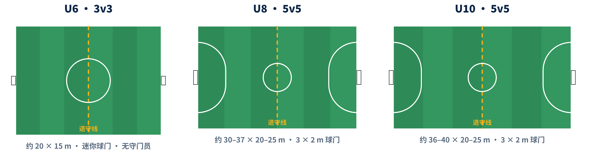

四、赛场守则
家长守则 | 教练员守则 | 球员守则
▪ 家长须停留在家长观赛区（与边线保持至少 2 米距离），可以为孩子加油、鼓掌。  ▪ 不得有干扰球员决策的行为：不在场边指挥、命令，不对任何球员打骂、讽刺、威胁、嘲笑。  ▪ 比赛进行中不进入场地为孩子擦汗、喂水、拿书包等（球员受伤等特殊情况除外，须经执裁人员示意）。  ▪ 尊重执裁人员（执裁教练 / 场地引导员）的判罚，不指责球员、教练员、执裁人员和组委会工作人员。  ▪ 赛后多问孩子“今天开心吗？尝试了什么？”，少问“赢了吗？进了几个球？”。 | ▪ 在比赛中可以：指导替补队员、安排换人、向队员提问、为队员加油。  ▪ 在比赛中不可以：遥控场上球员——如直接命令传球、射门、向左、加速、变向、向后、带球等剥夺球员自主决策的指令。  ▪ 不得对任何人有打骂、指挥式命令、讽刺、威胁、嘲笑等负面语言行为。  ▪ 技术战术指导在节间休息、中场休息进行；场边只做简短的鼓励性示意。  ▪ 保证每一名到场球员的上场时间与位置轮换，如实填写《上场时间记录表》。 | ▪ 尊重对手、队友、执裁人员和观众；赛前赛后与对手握手。  ▪ 全力以赴，胜不骄、败不馁；大胆尝试，不怕失误。  ▪ 诚实比赛：球出界、碰手球主动承认；对手摔倒主动扶起。  ▪ 服从执裁，有疑问请队长礼貌询问。
赛场礼仪：赛前赛后双方握手；比赛结束后，双方球队在队长带领下列队到对方技术区、观众区前集体行礼致谢。
未尽事宜以《2026 熊猫少儿足球联赛（秋季）竞赛规程》为准。
熊猫少儿联赛赛区组委会
2026 年 10 月

